نگرشی بر کانه زایی طلا در مناطق ساری گونای و زواریان (غرب و شمال‌غرب کشور)
تهمینه، حسن زاده^{1*}؛ مهران، حیدری²؛ جلیل، قلمقاش³؛ آیدا، محبی⁴
1- دانشجوی کارشناسی ارشد، گروه زمین شناسی، پژوهشکده علوم زمین، سازمان زمین شناسی و معدنی کشور
2- استادیار، گروه زمین شناسی، پژوهشکده علوم زمین، سازمان زمین شناسی و معدنی کشور
3- دانشیار، گروه زمین شناسی، پژوهشکده علوم زمین، سازمان زمین شناسی و معدنی کشور
4- استادیار، گروه زمین شناسی، پژوهشکده علوم زمین، سازمان زمین شناسی و معدنی کشور

چکیده
کانسار طلای اپی ترمال ساری گونای در فاصله 60 کیلومتری شمال خاور همدان و در پهنه دگرگونی- ماگمایی سنندج-سیرجان واقع شده است. در 230 کیلومتری جنوب شرقی آن، کانسار طلای اپی ترمال زواریان در 60 کیلومتری قم و در کمان ماگمایی ارومیه - دختر قرار گرفته است. کهن ترین رخنمون موجود در هر منطقه مربوط به یک توالی از واحد های کنگلومرایی به سن الیگوسن می باشد، که نهشته هاي ائوسن و اليگوميوسن مياني به صورت واحدهای دگرشیب برروی آهک ها و شيست هاي ژوراسيک قرار گرفته است. سنگ میزبان هر دو کانسار شامل رخنمون هايی از واحدهای ولکانيکی مختلف از قبيل آندزيت، بازالت آندزيتی، آندزيت بازالتی و در برخی قسمت ها داسيت به سن ائوسن و همچنين توده نفوذی گرانوديوريتی و در برخی قسمت ها گرانيتی با سن اليگوميوسن واقع شده است. کانه زایی در هر دو کانسار روند شمال شرق – جنوب غرب دارد. نوع دگرسانی در دو ناحیه شامل دگرسانی سریستیک (فیلیک)، پروپلیتیک (کلریتی شدن)، آرژیلیک، تورمالینی و سیلیسی شدن است. شواهد زمین شناسی، ساختاری و دگرسانی حاکی از ان است که توده های نیمه عمیق منسوب به میوسن در شکل گیری کانه زائی در این مناطق نقش داشته اند.
کلیدواژه: : کانه زایی طلا، توده نیمه عمیق میوسن میانی، ساری گونای، زواریان
An Attitude to Gold Mineralization in Sari Gounay and Zavariyan (West and Northwest Countries)
Tahmineh, Hasanzadeh *1; Mehran Heidari 2; Jalil ghalamghash 3; Aida, Mohebbi 4

Abstract
Sirj Gounay Epitherermal Gold Deposit is located 60 km north-east of Hamedan and in the Sanandaj-Sirjan Magmatic Transform Zone. At 230 km south-east of it, Zavariyan Epitheremal gold deposit is located 60 km from Qom and in Uromihe-Dokhtar magmatic arc. The earliest outcrops in each region are related to a sequence of conglomerate units to the Oligocene Age, in which the Eocene deposits and the middle oligomiocene are found as depletion units on Jurassic limestones and schists. The host rock of both ore deposits includes outcrops of various volcanic units such as andesite, andesitic basalts, basaltic andesitic, and in some parts dacites to the Eocene age, as well as granodioristic intrusive masses, and in some parts granitic with Oligomyocene age. Mineralization in both ore deposits is the northeast - southwest trend. The type of alteration in the two regions consists of phylicic alteration, propylitic (chloritizing), argillic, tourmaline and silicification. Geological, structural and alterational evidence suggests that semi-deep masses associated with Miocene have contributed to the formation of mineralogy in these areas.

مقدمه
در بین کانسارهای طلای ایران، کانسار طلای اپی‌ترمال ساري‌گوناي در استان کردستان، از مهم‌ترين کانسارهای کشف شده در مقیاس جهانی محسوب می‌شود. این کانسار در پهنه دگرگونی _ ماگمایی سنندج – سیرجان در شمال ‌غرب کشور و در قسمت جنوبی نقشه زمین‌شناسی 1:100.000 کوهین با مختصات جغرافیایی '05 48° طول شرقی و '12 ° 35 عرض شمالی قرار دارد. سنگ‌های نفوذی منطقه مورد مطالعه از یک توده نیمه عمیق میکروگرانیتی – میکرو گرانودیوریتی به سن میوسن میانی واقع شده است (بلورچی و حاجیان، 1358). در فاصله 230 کیلومتری جنوب شرق این کانسار، در کمربند ماگمایی ارومیه_دختر، کانسار طلای اپی‌ترمال زواریان قرار دارد که این کانسار در قسمت شمالی نقشه زمین‌شناسی 1:100.000 سلفچگان با مختصات جغرافیایی '23 ° 50 طول شرقی و '27 34° عرض شمالی در سنگ‌های آتشفشانی میوسن میانی واقع شده است (علائی مهابادی، 1379). هدف از این مطالعه بررسی شواهد کانه‌زایی در این دو کانسار در مقیاس ناحیه‌ای می‌باشد.
بحث
- زمین شناسی ناحیه ای
کانسار طلاي ساري گوناي در شمال غرب کشور و در پهنه دگرگونی- ماگمایی سنندج – سیرجان واقع شده است. به لحاظ چینه شناسی قدیمی ترین واحدهای سنگی منطقه را اسلیت، فیلیت و کوارتزیت های ژوراسیک تشکیل داده اند. در بخش خاور منطقه کمپلکس لايه اي دگرشيب نهشته هاي ائوسن واليگوميوسن مياني در آهک ها و شيست هاي ژوراسيک قرار گرفته است. در ساري گوناي و کوه همجوار آن آق داغ دگرسانی گرمابی سبب دگرسان شدن سنگ هاي منطقه شده است. سنگ های نفوذی منطقه مورد مطالعه از یک توده نیمه عمیق میکروگرانیتی – میکرو گرانودیوریتی با ماهیت کالک آلکالن و بافت میکروگرانولار پورفیری به سن میوسن میانی تشکیل یافته که در بخش بالایی به صورت گنبدهای داسیتی – ریوداسیت تا تراکیتی( آق داغ و ساری گونای) نمود پیدا کرده است. سنگ های نیمه عمیق میکروگرانیتی و میکرو گرانودیوریتی با بافت پورفیری عموما از بلورهای پلاژیوکلاز، بیوتیت، آمفیبول، کوارتز و آلکالی فلدسپار تشکیل یافته اند و در محدوده کانسار گسترش زیادی دارند(شکل 1).
سنگ های آتشفشانی، پیروکلاستیکی نئوژن بر روی توده های نیمه عمیق میکروگرانودیوریتی واحدهای سنگی با ماهیت تراکیتی تا تراکیتی – داسیتی برون زد دارند. هم زمان با تشکیل سنگ های داسیت پورفیری، سنگ هایی با ترکیب ریولیت، توف ریولیتی و ایگنیمبریت تشکیل شده اند. کنگلومرای ولکانوکلاستیک (لاهار) با گسترش وسیعی و با شیب ملایم بر روی واحدهای ریولیتی قرار گرفته اند که این واحدهای جوان تر هستند و دارای بافت پورفیری و ترکیب آلکالن دارند (شکل1). , et al.,2006). .(Richards
در 230 کیلومتری کانسار طلای ساری گونای، ناحیه زواریان با وسعتی تقریبی 300 کیلومتر مربع واقع شده است. مشابه رخنمون های سنگی که در ارتباط با کانسار طلای ساری گونای اشاره شد در این منطقه نیز کهن ترین رخنمون موجود در منطقه مربوط به یک توالی از واحد های کنگلومرایی به سن الیگوسن می باشد، که نهشته هاي ائوسن و اليگوميوسن مياني به صورت واحدهای دگرشیب برروی آهک ها و شيست هاي ژوراسيک قرار گرفته است. سنگ میزبان این کانسار شامل رخنمون هايی از واحدهای ولکانيکی مختلف از قبيل آندزيت، بازالت آندزيتی، آندزيت بازالتی و در برخی قسمت ها داسيت به سن ائوسن و همچنين توده نفوذی گرانوديوريتی و در برخی قسمت ها گرانيتی با سن اليگوميوسن واقع شده است(احمد فرج،1394).
در منطقه کوه خستک دایک های نئوژن با روند شمال شرقی، جنوب غربی با ترکیب بازیک تا حدواسط و توده های نفوذی استوانه ای شکل و دایک های شعاعی وجود دارد.(شکل3)
در محدوده های مورد بررسی روندهای شکستگی شامل گسلهای شمال غرب - جنوب شرق(NW-SE) با عملکرد امتداد لغز و روند شمال شرق – جنوب غرب ((NE-SW هستند به نظر می رسد که دایک ها بویژه دایكهای نوع اول یعنی دایكهای آندزیتی در این شکستگیها جایگیر شده اند. روند غالب رگه های کانه زایی تقریباً همسو و با این روند دایكهای منطقه است (روزبه کارگر و همکاران، 1389).

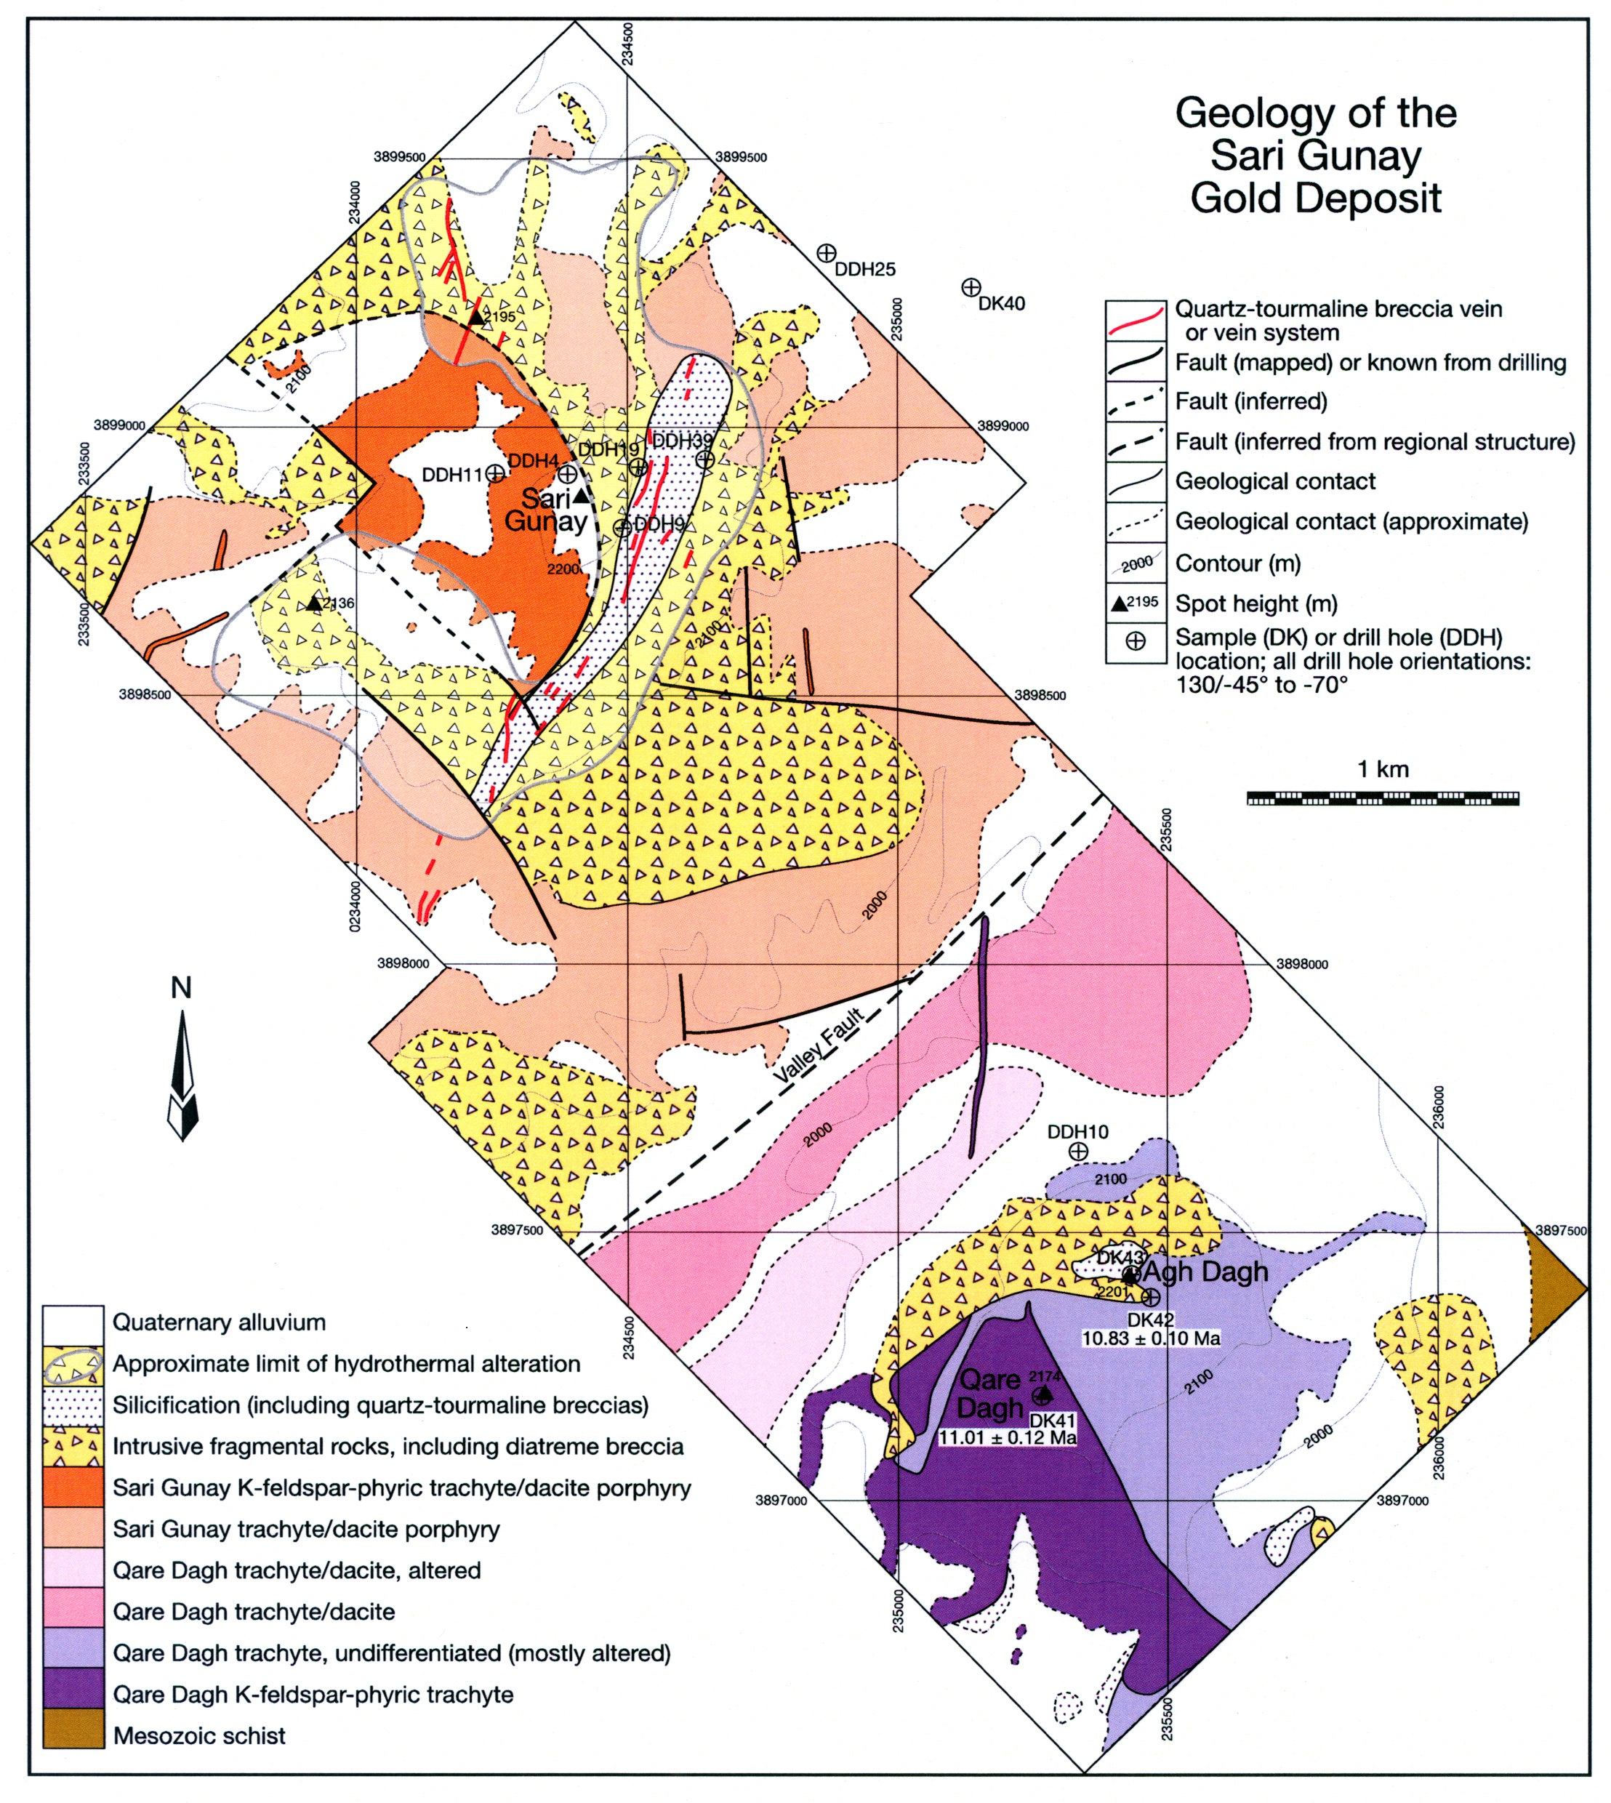

شکل 1 - نقشه زمین شناسی ناحیه ساری گونای, et al.,2006). .(Richards

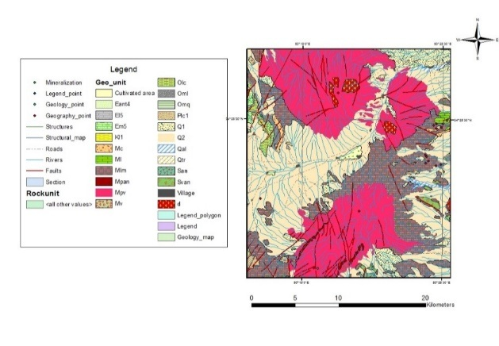

شکل 2- نقشه زمین شناسی ناحیه زواریان بر گرفته از نقشه 1:100000 منطقه
- کانه زایی:
کانه زایی در کانسار ساری گونای در دو کوه ساری داغ و آق داغ مشاهده میشود. توده نفوذی نیمه عمیق و گنبدهای داسیتی- ریوداسیتی سنگ میزبان کانه زایی می باشند. به لحاظ ژنز سیستم گرمابی ساری داغ نمایشگر یک رخداد رگه ای ساده است که با رگه های شبه پورفیری دما بالا در عمق شروع میشود و توسط رگه های برشی کوارتز – تورمالین – سرسیتی بعدی قطع کننده رگه های قبلی دنبال می گردد و در نهایت به رگه های اپی ترمال کوارتز – پیریت – استیبنیت- رآلگار و ارپیمان که حجم اصلی طلا با آن همراهی میشود ختم می گردد , et al.,2006). .(Richards
در این کانسار بیش از 12 رگه و پهنه سیلیسی – سولفیدی کانه دار شناسایی شده است. ترتیب رگه ها به ترتیب از عمق به سطح شامل:
- رگه های کوارتز – سولفید – مگنتیت(شکل3)
- رگه های برشی کوارتز – تورمالین
- رگه های کوارتزی- سولفیدی فلزات پایه
- پهنه های سیلیسی – سولفیدی طلا دار
کانه زایی در محدوده زواریان به نهشته شدن دو عنصر مس و طلا منحصر گشته است و عمدتا کنترل ساختاری دارد. کانی سازی طلا بیشتر به صورت رگه های سیلیسی – برشی بوده که قطعات برشها بیشتر از جنس داسیت، آندزیت، بازالت و پیرو کلاستیک بوده و معمولا دایک های داسیتی آنها را همراهی می کنند. نشانه هایی از عنصر مس در توده های نفوذی با ترکیب گرانودیوریت – تونالیت و همچنین در برخی از رگه ها یا زون های کانه دار در منطقه به چشم می خورد. قابل ذکر است که کانی سازی اصلی در زواریان طلا بوده و عنصر مس به صورت فرعی در برخی رگه ها و زون های کانه دار مشاهده میشود(روزبه کارگر و همکاران، 1389).
مهمترین کانی سازی طلای زواریان در رگه های کانه دار منطقه شکل گرفته است. این رگه ها غالبا روندی هم سو با دایک های داسیتی، یعنی شمالی شرقی – جنوب غربی دارند. ضخامت آنها متغیر و از چند سانتی متر تا چند متر می باشد و درازای آنها از چند متر تا چند صد متر متغیر است. رگه های سیلیسی و برشی شده که دارای قطعاتی از گانگ سیلیسی، سنگ میزبان آندزیتی و داسیت تشکیل شده اند که به شدت تحت تاثیر دگرسانی سیلیسی قرار گرفته اند. همچنین هیدروکسیدهای ثانویه آهن همچون لیمونیت، هماتیت و گوتیت در سطح مشاهده میشود.
رگه های اصلی در منتطقه ویژیگیهای زیر را نشان میدهد:
- رگه هایی که تحت تاثیر هیدروکسید های ثانویه آهن (گوتیت) قرار گرفته اند. از این رگه تعداد4 نمونه جهت مطالعات کانه نگاری اخذ گردید که در این نمونه ها پیریت و کالکوپیریت قابل مشاهده است.ابعاد دانه ها در حدود 1 میلی متر است . دانه های پیریت از اطراف توسط هیدروکسید آهن یعنی لیمونیت و مگنتیت در حال جانشینی است و هاله هایی از این کانه زایی در اطراف دانه های پیریت مشاهده می شود. و کالکوپیریت داخل فضاهای خالی استقرار یافته و در سطح نمونه با چشم غیر مسلح قابل رویت است.(شکل4)
- سنگ میزبان این رگه را آندزیت های میوسن – پلیوسن تشکیل میدهد. رگه سیلیسی، با قطعاتی از سنگ میزبان و داسیت های دگرسان شده که به شدت برشی شده اند. از این رگه تعداد 4 نمونه جهت مطالعات سنگ شناسی اخذ گردید، این نمونه ها که از نظر سنگ شناسی در حد داسیت هستند ، حاوی کانی های پلاژیوکلاز، کوارتز با بافت میکروگرانولار می باشند.

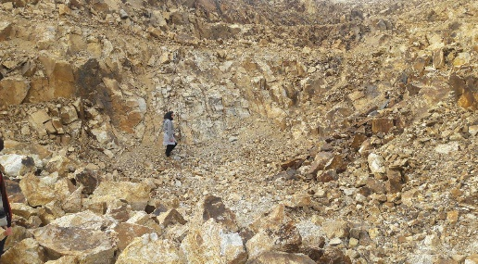
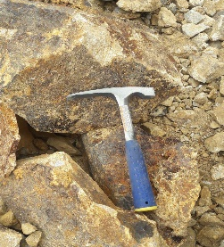
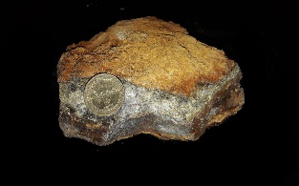
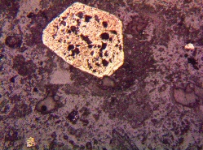
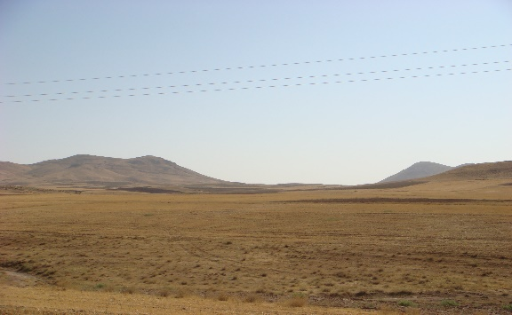
ب)

ج)

(د)

ه)

زون دگرسانی آق داغ
ذخایر طلای ساری گونای
0.1mm
Py
الف)

شکل 3- نمایی رگه های کوارتز – سولفید – مگنتیت: شکل(الف): نمایی از کانسار ساری گونای،(ب وج): نمایی از رگه،(د): نمونه دستی کانی سازی،(ه): کانی سازی پیریت در مقطع صیقل

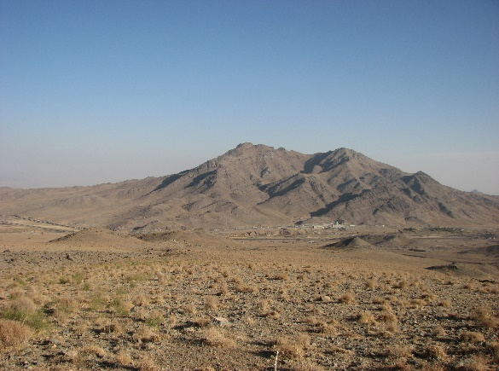
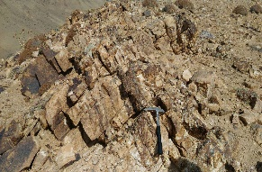
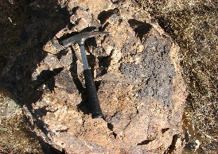
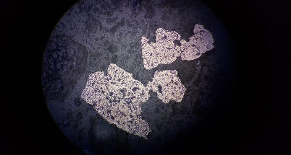
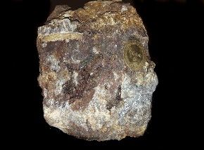
کالدرا خستک
د)
ه)
0.2mm
ج)
ب)
الف)
Py
شکل4- نمایی رگه هایی که تحت تاثیر هیدروکسید های ثانویه آهن (گوتیت) شکل(الف): نمایی از کانسار زواریان،(ب وج): نمایی از رگه،(د): نمونه دستی کانی سازی،(ه): کانی سازی پیریت در مقطع صیقل

- دگرسانی
در پیمایش های صحرایی دگرسانی هایی که در منطقه ساری گونای مشاهده شد شامل:
- كلريتي شدن: آلتراسيون كلريت پروپيليتيك با وسعت زياد اما شدت كمي در سنگ‌هاي ولكانيكي توسعه يافته است. اين آلتراسيون فنوكريست‌هاي آهن_منيزيم دار مانند هورنبلند و بيوتيت را تحت تاثير قرارداده و با رگه‌هاي فرعي كلسيت-كوارتز-پيريت-گالن-اسفالريت همراه است.
- سريسيتيک شدن: متداولترين نوع آلتراسيون در منطقه است. در اطراف رگه‌ها به چشم مي‌خورد و مي‌تواند ضخامتي بالغ بر ده‌ها متر را شامل شود. اين ضخامت در بخش مركزي سيستم گرمابي به صدها متر مي‌رسد. در اين آلتراسيون همچنين كربنات با سريسيت همراه است، كاني روتيل شايع‌ترين فاز فرعي دگرساني است، پيريت در سنگ‌هاي سريسيتي‌شده به صورت پراكنده وجود دارد و تورمالين نيز بطور محلي به چشم مي‌خورد.
- تورماليني شدن و سيليسي شدن: اين آلتراسيون‌ها بطور محلي به همراه فلدسپار پتاسيك ريز دانه از مشخصات زون‌هاي دروني به شدت آلتره و برشي‌ شده گرمابي مي‌باشند. در سنگ‌هاي ديواره آلتره، تورمالين (و كمي پرهنيت) جانشين فنوكرسيت‌هاي مافيك شده‌ است. سريسيت نيز با اين كاني‌ها همراه مي‌باشد. بزرگترين زون آلتره كوارتز-تورمالين، در جبهه جنوب‌شرقي ساري گوني واقع است و با زون كانه‌زايي اصلي مطابقت دارد. اگرچه تمامي زون‌هاي آلتره كوارتز-تورمالين كانه‌زا نيستند. يك زون سيليسي‌ شده‌ي دما پايين بدون حضور تورمالين در نوك تپه آق‌داغ به چشم مي‌خورد كه هيچ ارتباط مستقيمي با آلتراسيون دما بالاي كوارتز-تورمالين ندارد.
- فلدسپاتي شدن: آلتراسيون پتاسيك شاخص كانسارهاي تيپ پورفيري در ترازهاي در دست پي‌جويي‌هاي اكتشافي توسعه چنداني ندارد اما در حفاري‌هاي عميق (بيش از حدود 300 متر) به زون‌هايي شامل رگه‌هاي كوارتز-سولفيد-منيتيت همراه با آلتراسيون سريسيتي و فلدسپار پتاسيك برمي‌خوريم. به‌هر حال آلتراسيون فلدسپار پتاسيك توسعه خوبي ندارد.
- هوازدگي و سوپرژن: اكسيد شدگي حاصل از فرآيند سوپرژن تا عمق 150 متري كاملا توسعه يافته است و بعضاً تا عمق 300 متري نيز بطور محلي ديده ‌شده است كه شكستگي‌ها، درزه‌ها و رگه‌ها را پر نموده است. در زون اكسيده، سولفيدها عمدتا توسط اكسيدهائي نظير ليمونيت، ژاروسيت و بندرت و محلي توسط آلونيت، كائولينيت جايگزين فلدسپات‌هاي سنگ‌ديواره يا بر روي سرسيت واقع مي‌شوند.
همچنین در منطقه زواریان توده های نیمه عمیق (ترکیب گرانیت- گرانودیوریتی) و سیالات گرمابی وابسته، در این ناحیه باعث دگرسانی شدید شده است که از مهم ترین دگرسانی ها میتوان به موارد زیر اشاره کرد:
دگرسانی های موجود در این منطقه بیشتر در امتداد رگه ها رخ داده و با فاصله گرفتن از رگه ها به طور محسوسی از این دگرسانی ها کاسته میگردد. در این ناحیه با توجه به شکل دگرسانی فیلیک، آرژیلیک و پروپلتیک بیشترین رخنمون را نشان میدهند.

نتيجه گيري
نتایج مطالعات انجام شده نشان میدهد که کانه زایی در مناطق زواریان و ساری گونای در یک مجموعه آتشفشانی – نیمه آتشفشانی (مخروط مرکب) در ارتباط با گسل ها و شکستگی های کششی تشکیل شده اند. محیط زمین شناسی در یک مجموعه آتشفشانی – نیمه آتشفشانی در اعماق کم و احتمالا در ارتباط با سیستم های اپی ترمال شکل گرفته است. طلا در داخل پیریت های زون های گوتیتی و در برش های هیدروترمال مشاهده میشود. بازدیدهای صحرایی، بررسی مقاطع میکروسکوپی و پردازش های تصاویر ماهواره ای نشان دهنده وجود دگرسانی های پروپلیتیک، فیلیک و آرژیلیک به عنوان گسترده ترین و رایج ترین دگرسانی در منطقه است. دگرسانی تورمالینی شدن و سیلیسی شدن نیز در هر دو منطقه مشاهده میشود. در مقیاس ناحیه ای با وجود آنکه کانه زایی طلا در منطقه ساری گونای در زون سنندج – سیرجان و کانسار زواریان در زون ارومیه – دختر رخ داده است لیکن به نظر میرسد این دو کانسار در ارتباط با یک سیستم کانه زایی مرتبط با مجموعه آتشفشانی – نیمه آتشفشانی میوسن میانی تشکیل شده اند.

منابع
- خان ناظر،ن، ( 1393)، نقشه زمین شناسی1:100،000، کوهین، سازمان زمین شناسی و اکتشافات معدنی کشور
- علائی مهابادی،س، 1379).، نقشه زمین شناسی1:100،000، سلفچگان، سازمان زمین شناسی و اکتشافات معدنی کشور
- نیرومند،ش (1378)، ویژگی های ژئوشیمیایی، کانه شناختی و ژنز کانسار آنتیموان داشکسن، پایان نامه، کارشناسی ارشد، دانشکده علوم، دانشگاه تربیت مدرس
- روزبه کارگر.س، موحدی.م، (1389)، گزارش اکتشاف طلا در ورقه 1:100000 سلفچگان قم محدوده زواریان ، سازمان زمین شناسی و اکتشافات معدنی کشور
- احمدفرج ،م، (1394)،گزارش ارزش گذاری اقتصادی مناطق مستعد اکتشافی در منطقه سلفچگان، سازمان زمین شناسی و اکتشافات معدنی کشور

- Agard, P., Omrani, J., Jolivet, L., Whitechurch, H., Vrielynck, B., Spakman, W., Monie, P., Meyer, B., Worlet, R., 2011. Zagros orogeny; a subduction-dominated process. Geological Magazine, v. 148, p. 692–725
- Alavi, 1994. Regional stratigraphy of the Zagros fold-thrust belt of Iran and its proforeland
- Richards,J.P.,Wilkinson, D. & Ullrich, T., 2006.Geology of the Sary Gunay epithermal gold deposit, northwest Iran. Economic geology, 101, 1455-1496.
- Pirajno, F., 2008. Hydrothermal Processes and Mineral Systems. Springer.

